На основе данных по попарным процентам идентичности между пятью белками (см. таблицу) была создана матрица наивных попарных эволюционных расстояний. Наивное расстояние равно 100 минус процент идентичности . С использованием этой матрицы были построены 2 дерева.

Создание матрицы с наивными попарными эволюционными расстояниями.

Исходная матрица:

Acc \ Acc | BTUD_ECOLI | BTUD_ECO57 | BTUD_SALTY | BTUD_YERPE | HMUV_YERPE
BTUD_ECOLI | X | 99,2 | 80,3 | 42,5 | 29,8
BTUD_ECO57 |  | X | 80,3 | 42,9 | 29,4
BTUD_SALTY |  |  | X | 43,3 | 31,6
BTUD_YERPE |  |  |  | X | 31,6
HMUV_YERPE |  |  |  |  | X

Полученная матрица:

5
P06611 0 1 20 57 70
Q8X5W0 1 0 20 57 71
Q8XGF8 20 20 0 57 68
Q8ZDX6 57 57 57 0 68
Q56993 70 70 68 68 0

Построение деревьев на основе матриц попарных эволюционных расстояний.

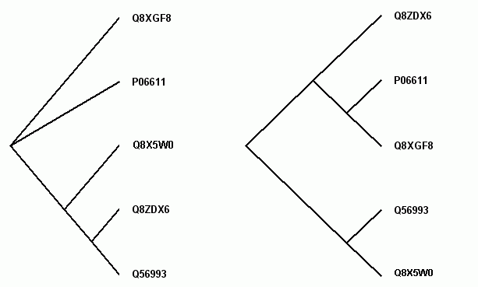
Дерево, построенное алгоритмом NJ  дерево аддитивное. | Дерево, построенное алгоритмом UPGMA  дерево ультраметрическое.
Скобочная структура:  1) (Q8XGF8 __2:16.62500,((Q8ZDX6 __5:13.45671,Q56993 __7:20.54329):15.56006,  Q8X5W0):16.43994,P06611 __0:-6.62500) | Скобочная структура:  (((P06611 __0:5.00000,Q8XGF8 __2:5.00000):10.12500,Q8ZDX6 __5:15.12500):2.10498,  (Q56993 __7:0.00000,:0.00000):17.22998);
Предковый белок образовал три ветви ( белки Q8XGF8, P0661 и одну общую ветвь для белков Q56993, Q8ZDX6 и Q8X5W0). Третья ветвь разделяется на две: ветвь белка Q8X5W0 и двух белков Q56993 и Q8ZDX6. | Предковый белок дал две ветви (предковые белки А и В). Белок А также образует две ветви – одну для белка Q8ZDX6, другую для белков Q8XGF8 и P06611. Белок B образует две ветви для белков Q8X5W0 и Q56993.

